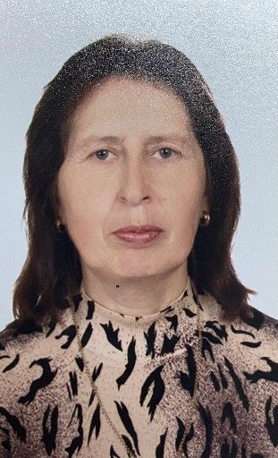
Особисті дані | ПОПОВА ОЛЬГА МИКОЛАЇВНА  Доцент кафедри соціально-гуманітарних дисциплін
Освіта | Харківський державний педагогічний інститут імені Г.С.Сковороди, спеціальність - математика, кваліфікація – учитель математики, 1978 р.  Доцент по кафедрі інформатики і соціально-гуманітарних дисциплін 25.05.2009р. (Міжнародна Кадрова Академія) ВЗ №875
Досвід роботи | - Листопад 2019 – теперішній час – доцент кафедри соціально-гуманітарних дисциплін Харківського інституту МАУП;  - грудень 2015 – листопад 2019 – старший викладач кафедри математики та інформаційних технологій Харківського інституту фінансів КНТЕУ;  - грудень 2007 – грудень 2015 – старший викладач кафедри математика та інформаційних технологій Харківського інститут фінансів УДУФМТ;  - вересень 2005 - грудень 2007 – виконуюча обов’язки завідувача кафедрою математика та інформаційних технологій Харківської філії УДУЕФ;  - листопад 2004 – вересень 2005 - старший викладач Харківської філії УДУЕФ;  - вересень 2001 – листопад 2004 – викладач математики Харківського фінансово-економічного коледжу;  - вересень 1999 – серпень 2001 – учитель математики навчально-виховного комплексу №14 міста Харкова;  - серпень 1984 – вересень 1999 – заступник директора середньої школа №14 міста Харкова;  - серпень 1983 – серпень 1984 – учитель математики середньої школи №14 міста Харкова;  - серпень 1978 – серпень 1983 – учитель математики Золочівської середньої школи.
Відомості про підвищення кваліфікації | - Національний технічний університет «Харківський політехнічний інститут», свідоцтво СПК № 321707 від 15.12.2011.  - Вищий навчальний заклад Укоопспілки «Полтавський університет економіки і торгівлі», свідоцтво 12СПВ №147143 від 17.10.2016.  - Вищий навчальний заклад «Міжрегіональна Академія управління персоналом», свідоцтво ПК № 00127522/004457-20 від 29.10.2020.
Наявність наукових публікацій у наукових виданнях, включених до переліку наукових фахових видань України | - Попова О.М. Формування креативності у майбутніх економістів під час навчання математики / О. М. Попова, Н. Б. Ларіонова.- Наукові записки. – Вип. 6. – Серія : Проблеми методики фізико-математичної і технологічної освіти. Частина І. – Кіровоград : РВВ КДПУ ім. В. Винниченка. – 2014. С.31-34  - Попова О.М. Автоматизація аналізу короткострокових депозитних та ощадних сертифікатів банків / Є.О. Глотов, О.М. Попова // Зовнішня торгівля: економіка, фінанси, право. Науковий журнал. – 2015. – № 2 С. 136 – 145  - Попова О.М. Аналіз операцій із векселями в табличному процесорі Libre Calc та Excel / Є.О. Глотов, О.М. Попова // Бізнес Інформ. – 2016. – № 1, C. 125-130  - Попова О.М. Значення і особливості застосування сучасних інформаційних систем в управлінні підприємством / О. М. Попова, Т. М. Куценко // Вісник економіки транспорту і промисловості (збірник науково-практичних статей). – Харків, 2016. - № 55, С. 97-102.  - Попова О.М. Динаміка виробництва електроенергії в Україні та її прогнозування / Є.О. Глотов, О.М. Попова // Бізнес Інформ. – 2018. – № 1, C. 152-160.  - Попова О.М. Побудова моделі довгострокового прогнозування видобутку природного газу в Україні для прийняття управлінських рішень / Є.О. Глотов, О.М. Попова, Н.В.Шульга // Бізнес Інформ. – 2019. – № 2, C. 133-139.  Наукові публікації розміщені на сайтах:  - http://orcid.org/0000-0002-8803-5528  - https://scholar.google.com/citations?hl=uk&authuser=5&user=HrGM8yAAAAAJ

